Система автоматизированного проектирования – это организационно- техническая система, предназначенная для автоматизации процесса проектирования, состоящая из персонала и комплекса технических и программных средств автоматизации проектирования.

С помощью САПР выполняется разработка чертежей, проводится трехмерное моделирование изделия и процесса сборки, проектируется вспомогательная оснастка, например, штампы и пресс-формы, составляется технологическая документация и управляющие программы (УП) для станков с числовым программным управлением (ЧПУ), ведутся архивы. Современные САПР применяются для сквозного автоматизированного проектирования, технологической подготовки, анализа и изготовления изделий в машиностроении, для электронного управления технической документацией. В нашем случае с помощью САПР составляется УП для переоборудования типовых транспортных средств под беспилотное управление.

Перед нами стоит задача проектирования автоматического переключения коробки передач в зависимости от загруженности автомобиля и дорожных условий при помощи систем автоматизации проектно-конструкторской деятельности.

Для составления САПР нам необходимо произвести ряд расчетов, определяющих характеристики автомобиля, дорожных условий. Получить расчетный момент переключения коробки передач, который будет зависеть от вводных характеристик.

Для определения скорости перемещения автомобиля в зависимости от оборотов двигателя необходимо определить передаточное отношение используемой коробки передач для каждой передачи.

Расчет полного передаточного отношения от мотора до колеса рассчитывается как произведение всех последовательно соединенных передаточных отношений редукторов: произведение передаточного отношения 1 передачи, передаточного отношения раздаточной коробки, передаточного отношения главной пары и передаточное отношения бортовых редукторов.

Полное передаточное отношение считается по формуле

I= I1* Iрк* Iбр* Iгп

В нашем случае нет раздаточной коробки и бортовых редукторов. Отсюда имеем произведение передаточного числа главной пары на передаточное число КПП.

В таблице 1 желтым цветом отмечены строки для заполнения передаточных отношений используемых в автомобиле

По результатам расчета в таблице 1 получаем полное передаточное отношение для каждой передачи.

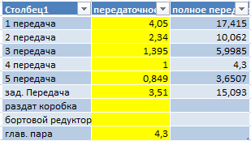

Таб. 1. Передаточного числа

Для определения частоты вращения колеса на каждой передаче в зависимости от оборотов двигателя необходимо разделить обороты коленчатого вала на полное передаточное отношение искомой передачи

Обороты колеса находятся по формуле

ωк= ωд/ I

В таблице 2 приведен расчет оборотов колеса для каждой передачи в диапазоне оборотов двигателя от 600 до 4200 оборотов в минуту с градацией в 200 оборотов.

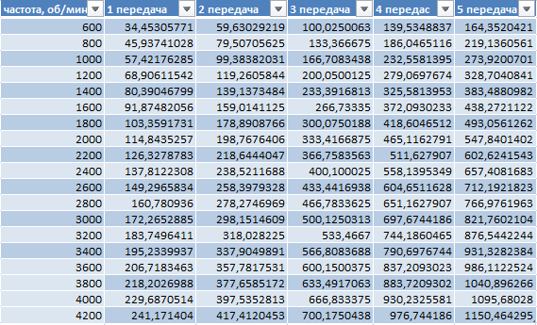

Таб. 2. Оборотов колеса

Для определения скорости перемещения автомобиля на каждой передаче в выбранном диапазоне оборотов двигателя необходимо найти радиус шины автомобиля.

Для нахождения радиуса шины необходимо заполнить поля обозначенные желтым цветом в таблице 3

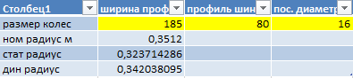

Таб.3. Размерности шин

Радиус шины определяется из параметров указанных на шине: d – посадочный диаметр (указан в дюймах), Вш – ширина профиля шины (указанная в мм) и Δ – высота профиля (указанная в процентах).

Номинальный радиус шин определяется по формуле

Rн=0,0254*d/2+Bш/1000*∆/100

Результат расчета представлен в таблице 3

В связи с тем что шина состоит из резины и вес автомобиля продавливает ее,статический радиус шины будет отличаться от номинального радиуса. Для уменьшения погрешности при расчетах применяют поправочный коэффициент λ. Где λ – коэффициент смятия шины. λ = 0,8 для шин профиля 90 % и более, λ = 0,85 для шин профиля 55 % и менее. Для промежуточных профилей значения λ находим интерполированием.

Интерполирование производим по формуле

f(X) = f(X1)+( f(X2) - f(X1) )*(X - X1)/(X2 - X1)

результат интерполяции представлен в таблице 4

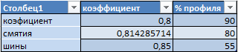

Таб.4. коэффициент смятия шины

Статический радиус шин определим по формуле

Rс=0,0254*d/2+Bш/1000*∆/100*λ

Результат расчета представлен в таблице 3

При движении автомобиля шина проминается меньше чем в статическом положении.

Динамический радиус определяется по формуле:

R= Rн-((Rн-Rс)/3)

Результат расчета представлен в таблице 3

Для нахождения скорости автомобиля применяется формула

V= 2*π *R*ωк/1000*60

Результаты расчета представлены в таблице 5

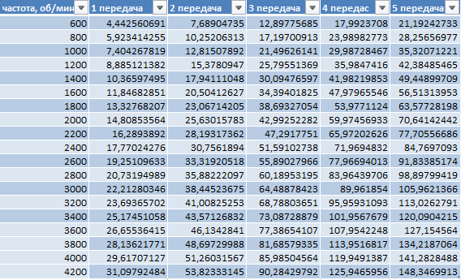

Таб.5. Скорости от оборотов двигателя км/ч

по результатам расчета построим график зависимости скоростей от оборотов двигателя

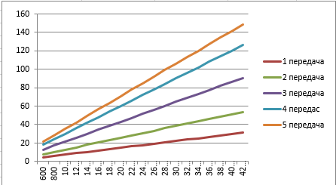

Рис.7.1. График скорости от оборотов двигателя.

Для дальнейшего расчета необходимо определить крутящий момент и мощность двигателя. В связи с тем, что каждый двигатель индивидуален, необходимо произвести измерение на динамометрическом мощностном стенде. По результатам произведенных тестов на динамометрическом стенде получили массив данных по мощности двигателя и крутящему моменту. Массив данных сведен в таблицу 6 и построен график мощности и крутящего момента.

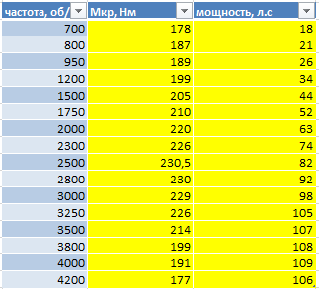

Таб. 6. мощность и крутящий момент двигателя «Эвотэк»

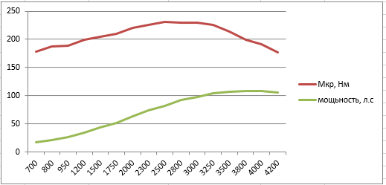

Рис.7.2. График мощности и крутящего момента

Для дальнейших расчетов необходимо определить полином 4 порядка.

Для определения полинома воспользуемся встроенным функционалом Excel

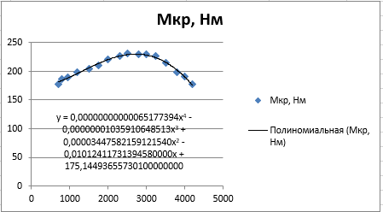

Рис.7.3.Полином 4 порядка крутящего момента (Мкр)

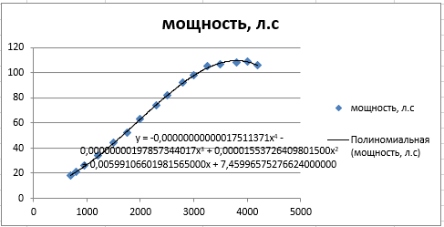

Рис.7.4. Полином 4 порядка мощности

Определив полином 4 порядка, занесем коэффициенты в таблицу



Таб. 7. Коэффициенты полинома 4 порядка

Для перепроверки правильности полинома составим таблицу с другим числом оборотов и построим графики для сравнения с оригиналом

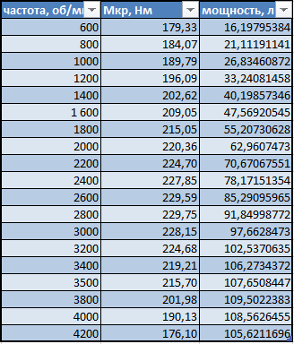

Таб.8. Полученные значения мощности и крутящего момента

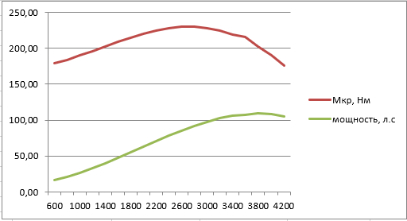

Рис.7.5. Полученные графики мощности и крутящего момента.

Для дальнейших расчетов нам необходимо определить мощность на колесе, но так как автомобиль является не жесткой системой, то в этой системе присутствуют потери на трении при вращении элементов, что в свою очередь снижает коэффициент полезного действия (КПД).

Для определения кпд воспользуемся формулой

η = 0,98^z⋅ 0,97^k⋅ 0,995^n ,

где z, k, n – соответственно число цилиндрических передач (прямозубых или косозубых), конических (с круговыми зубьями или гипоидных) передач и карданных шарниров (крестовин).

Для расчета кпд необходимо заполнить поля обозначенные желтым цветом в таблице 9. для каждой передачи. Большинство КПП имеют 3 вальную систему, где момент передается через 2 пары зубчатых колес для этих условий будет z = 2 (на всех передачах, кроме прямой), прямая передача жестко фиксирует валы без использования промежуточных цилиндрических передач и z = 0 (на прямой передаче).

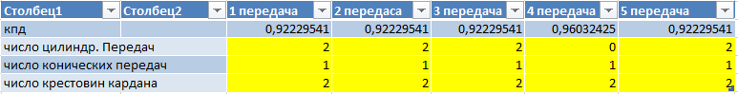

Таб.9 . расчет кпд трансмиссии

Определим мощность на колесе для каждой передачи по формуле

F= η*I*W(ωд)

Где η-кпд трансмиссии; I-полное передаточное отношение от мотора до колеса; W(ωд)-полином мощности 4 порядка зависящий от оборотов.

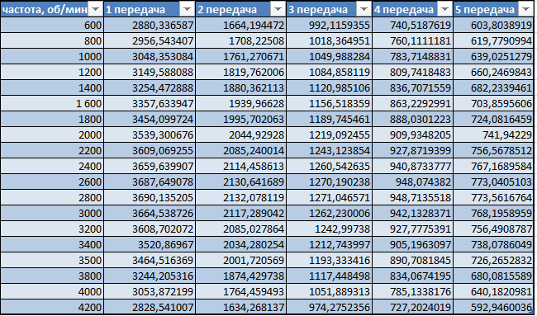

Таб.10 Расчет мощности на колесе для каждой передачи

Для визуализации построим график мощности для каждой передачи в зависимости от оборотов

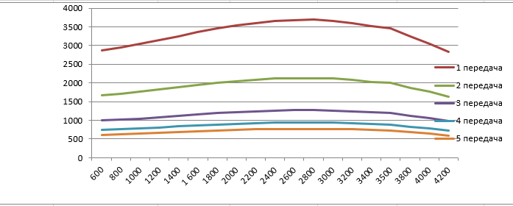

Рис.7.6. График мощности для каждой передачи в зависимости от оборотов.

При движении автомобиля основной силой сопротивления является сила аэродинамического сопротивления.

Определим аэродинамическое сопротивление. Аэродинамическое сопротивление автомобиля оценивается двумя его характеристиками: коэффициентом обтекаемости - сх и площадью миделева (поперечного) сечения автомобиля - A. Эти составляющие силы сопротивления воздуха трудно определяются аналитически. Поэтому на практике нашла применение эмпирическая формула, имеющая для диапазона скоростей движения, характерного для реального автомобиля, следующий вид:

Fw = 0,5*сх*А*ρw*V^2 ,

где сх – коэффициент обтекаемости; ρw – плотность воздуха ρw = 1,202…1,225 кг/м3 ; А – площадь миделева сечения автомобиля, м2 ; V – скорость встречного потока воздуха (скорость автомобиля), м/с.

Площадь миделева сечения определяют по формуле

А = αА ∙ ВГ ∙ НГ ,

где αА – коэффициент заполнения миделева сечения. Принимают αА = 0,78…0,8. ВГ – габаритная ширина автомобиля без учета выступающих наружных зеркал заднего вида, м; НГ – габаритная высота автомобиля (без учета антенн, фар на крыше, рейлингов и т. п.), м.

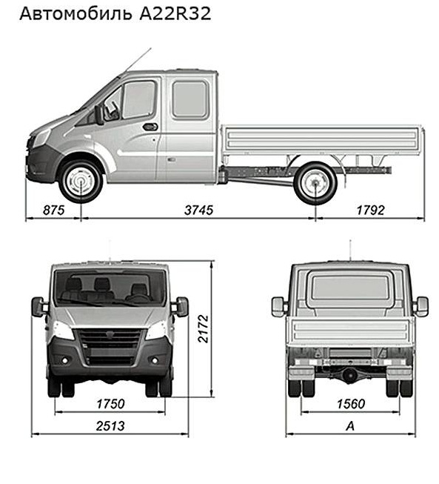

Рис.7.7. Габаритные размеры автомобиля

Для расчета миделева сечения необходимо заполнить поля обозначенные желтым цветом в таблице 11. Коэффициент обтекаемости смотри приложение 1.

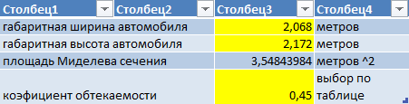

Таб. 11. Расчет миделева сечения.

В таблице 12 приведены расчетные значения аэродинамического сопротивления для каждой передачи.

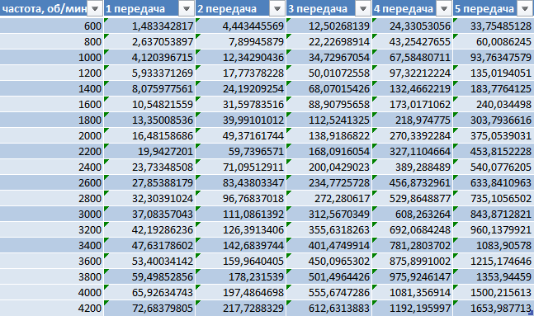

Таб. 12 аэродинамическое сопротивление для каждой передачи.

Построим график аэродинамического сопротивления для каждой передачи по данным таблицы.

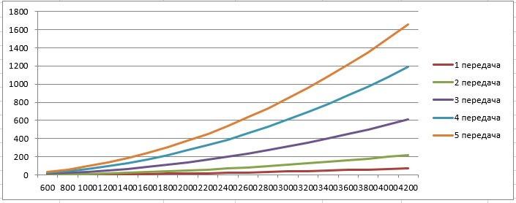

Рис.7.8. График аэродинамического сопротивления для каждой передачи.

Проведем расчет силы сопротивления движению автомобиля. Данная сила складывается из сил:

сопротивления качению, сопротивления подъему и силы сопротивления воздуху.Для расчета сил нам понадобится знать массу автомобиля.

Масса автомобиля, полная масса и количество посадочных мест берется из технического паспорта автомобиля. Снаряженная масса - это масса автомобиля с водителем, вес пассажиров принято считать 70 кг. Масса полезного груза - это разность полной массы и массы автомобиля с пассажирами.

Для расчета Массавтомобиля необходимо заполнить поля обозначенные желтым цветом в таблице 14.

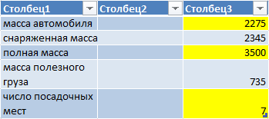

Таб 14. Таблица масс автомобиля

Одной из сил сопротивления движению является сила сопротивления качению. Для расчета этой силы необходимо определить какое дорожное покрытие под колесами автомобиля. Выбираем из таблицы 15 состояние дорожного покрытия. От этого выбора будет зависеть коэффициент сопротивления качению колеса в зависимости от дорожного покрытия.

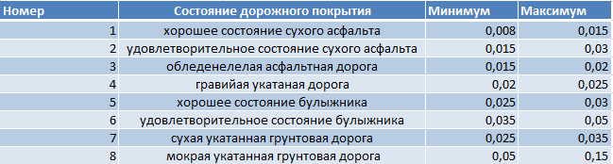

Таб. 15 коэффициент сопротивления качению колеса в зависимости от дорожного покрытия

Нам необходимо выбрать тип автомобиля, от данного условия будет зависеть коэффициентвлияния скорости.

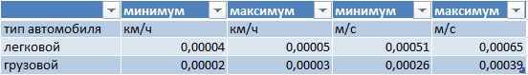

Таб. 16 коэффициент влияния скорости

При качении эластичного колеса по твердой поверхности на деформацию резины затрачивается некоторое количество энергии, которая выделяется в виде теплоты – шина нагревается. Эта потеря энергии проявляется в виде силы сопротивления качению Fk для расчета силы сопротивления качению применим формулу.

Fk = f0*(1 + Af ∙ V2 )* Ga,

где f0 – коэффициент сопротивления качению при скорости, близкой к нулю, учитывающий конструкцию (свойства) шины и качество дороги (табл. 15); Af – коэффициент влияния скорости (табл. 16), Ga – полная масса автомобиля (табл. 14).

Данные расчета силы сопротивления качению для разных дорожных покрытий представлены в таблице 17.

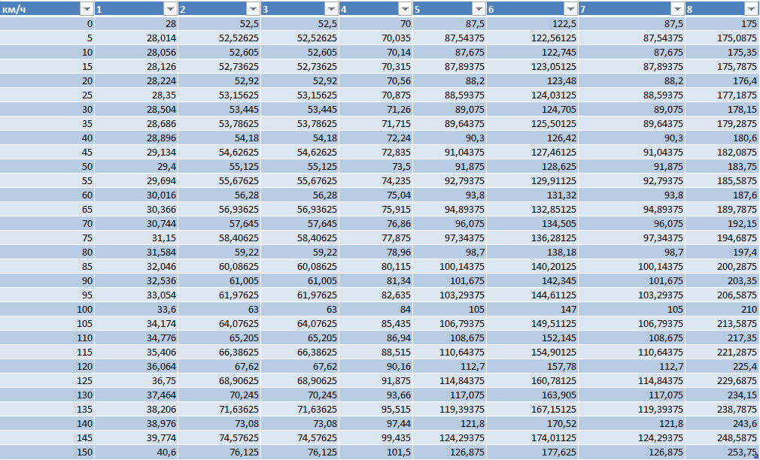

Таб.17. Сила сопротивления качению для разных дорожных покрытий.

По результатам расчетов, представленных в таблице 17 построим графики сил сопротивления качению для разных дорожных покрытий.

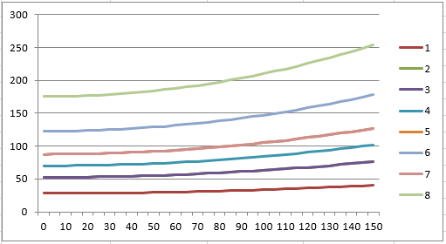

Рис.7.10. График сил сопротивления качению.

Также одной из сил сопротивления движению является сила сопротивления подъему.

Сила сопротивления подъемуFn, действующая на машину при движении по наклонному участку, равна составляющей силы тяжести (веса) - Ga, параллельной плоскости подъема. При движении автомобиля под уклон сила Fnсовпадает с направлением тяговой силы Fт.

Таким образом, в зависимости от условий движения автомобиля сила Fnможет быть и силой сопротивления и силой, движущей автомобиль.

Определим силу сопротивления подъему. Уклон дороги часто обозначают в % поэтому применим формулу

Fn=Ga*i/100

i – обозначает, на сколько метров поднимается полотно дороги на 100 метров горизонтальной проекции дороги.

Результаты расчетов приведены в таблице 18 силы сопротивления подъему , как для возрастающего так и для убывающего угла наклона полотна дороги.

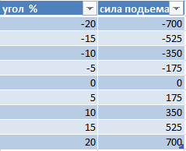

Таб.18. сила сопротивления подъему.

Найдем суммарную силу сопротивления движения автомобиля, для этого сложим все силы сопротивления и силу крутящего момента на колесе. Сведем полученные данные в таблицу.

Для расчетов применим идеальные условия движения по горизонтальной поверхности на хорошем состоянии сухого асфальта.

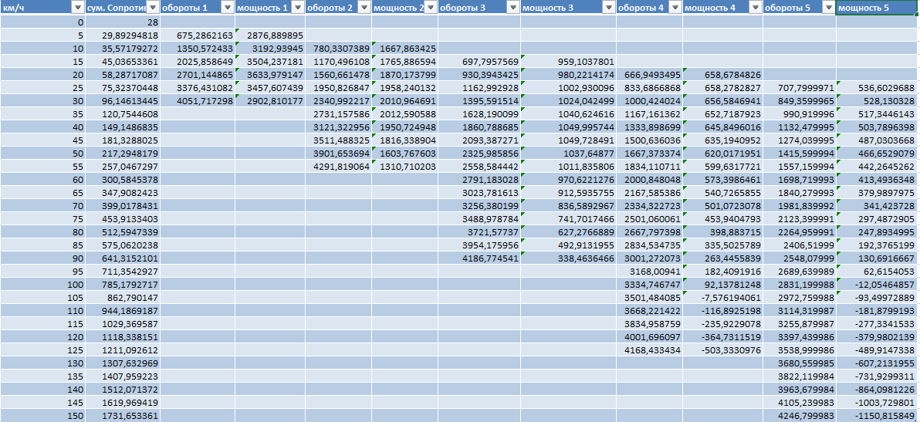

Таб.18. суммарные силы на каждой передаче действующие на автомобиль

На 4 и 5 передачах появились отрицательные значения силы это означает, что силы сопротивления движению больше сил крутящего момента на колесе. В связи с этим автомобиль не сможет продолжать движениена увеличение скорости.

Построим график суммарных сил действующих на автомобиль

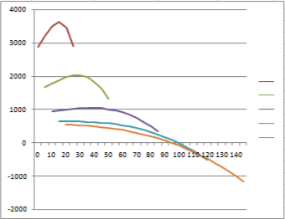

Рис.7.11. График суммарных сил на каждой передаче действующие на автомобиль.

Расчет расхода топлива автомобиля проводят при разных уровнях дорожного сопротивления от минимального, равного сопротивлению качению по асфальту, до максимального, которое автомобиль может преодолеть лишь в узком диапазоне угловых скоростей двигателя, близких к угловой скорости двигателя при максимальном крутящем моменте. Вычисления производятся по формуле

Q=Кn*KN*ge/(36000*ρ)*(Fw+Fk)

где Кn , KN - коэффициенты, учитывающие влияние загрузки двигателя соответственно по оборотам и мощности на удельный часовой расход топлива; ge - удельный часовой расход топлива, г/(кВт-ч); ρ - плотность топлива, кг/л; Fw, Fk - сила сопротивления соответственно дорожного и аэродинамического, Н.

От коэффициентов Кn , KN во многом зависит точность расчета, однако найти адекватные их зависимости от загрузки двигателя соответственно по скорости и мощности весьма затруднительно.

Коэффициент, учитывающий влияние скорости двигателя на расход топлива рассчитывается с помощью полинома третьего порядка, который имеет вид:

Кn=1,25-0,99*(ωB/ ωP)+0,98*(ωB/ ωP)2-0,24*(ωB/ ωP)3

Расчеты Кn - коэффициента влияния оборотов двигателя на расход топлива приведены в таблице 19.

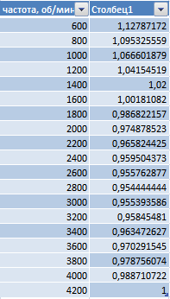

Таб.19. Коэффициент влияния оборотов двигателя на расход топлива

Построим график коэффициента влияния оборотов двигателя на расход топлива. График показан на рисунке 7.12.

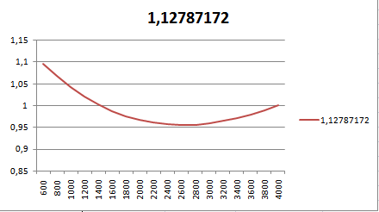

Рис.7.12. График коэффициента влияния оборотов двигателя на расход топлива

Коэффициент, учитывающий влияние расходуемой мощности на расход топлива рассчитывается с помощью полинома третьего порядка, который имеет вид:

KN=3,27-8,22*(Fw+ Fn+ Fk/F)+9,13*(Fw+ Fn+ Fk /F)2-3,18*(Fw+ Fn+ Fk /F)3

Расчеты КN - коэффициента влияния мощности на расход топлива приведены в таблице 20.

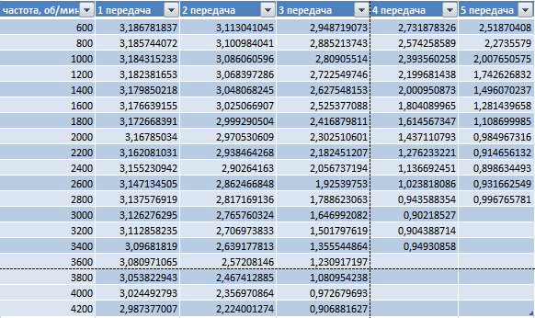

Таб.20. Коэффициент влияния мощности на расход топлива

Построим график коэффициента влияния мощности на расход топлива. График показан на рисунке 7.13.

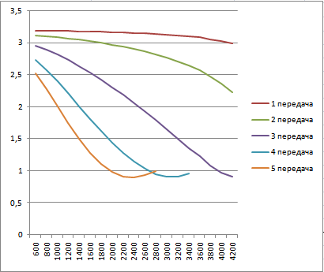

Рис.7.13. Коэффициент влияния мощности на расход топлива

Расчеты Q - Расхода топлива автомобилем в час для каждой передачи и частоты оборотов приведены в таблице 21.

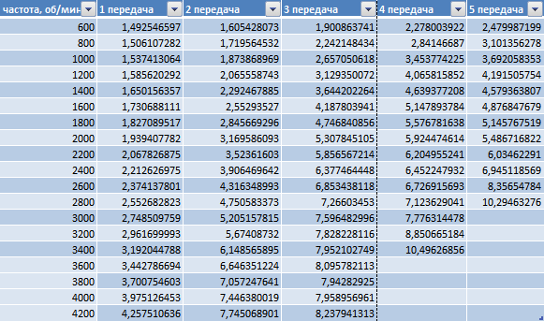

Таб.21. Расход топлива автомобилем в час

Сведем полученные данные для наглядности в график расхода топлива автомобилем в час представлен на рисунке 7.14.

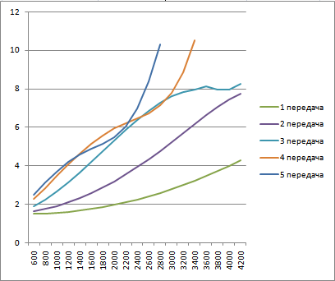

Рис.7.14. Расход топлива автомобилем в час

Для получения значений расхода топлива на 100 километров нам необходимо произвести вычисление полученные значения умножить на 100 и поделить на скорости движения автомобиля для каждого значения передачи и оборотов двигателя. Расчеты представлены в таблице 22.

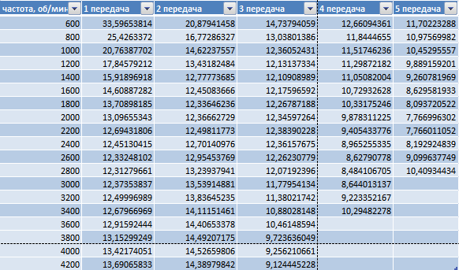

Таб.22. Расход топлива автомобилем на 100км для минимальной нагрузки

Для наглядности сведем данные таблицы в график 7.15.

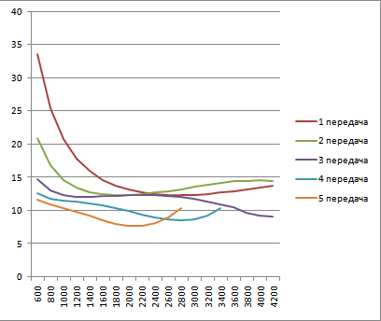

Рис.7.15. Расход топлива автомобилем на 100км для минимальной нагрузки

Для определения момента переключения передач используется 2 способа:

- максимальное ускорение;

- максимальной экономия топлива.

Для расчета момента переключения этими способами строится сводная таблица 23 учитывающая мощность на колесе и расход топлива на 100 км.

Таблица 23. Мощность на колесе и расход топлива на 100 км.

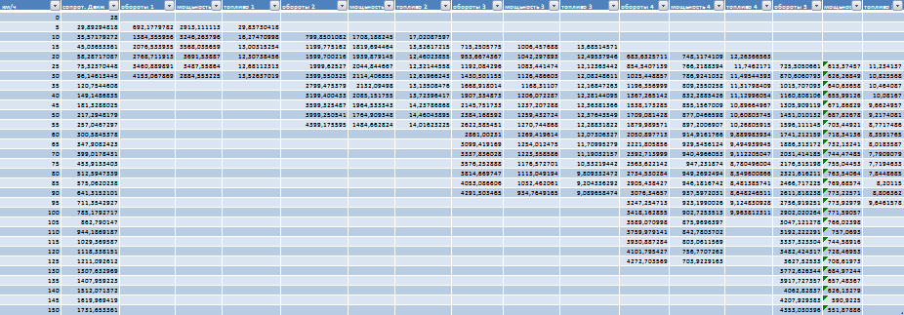

Максимальное ускорение.

 Для обеспечения движение автомобиля  способом максимального ускорения, переключения передач осуществляется когда на высшей передаче момент на колесе является максимальным. Из таблицы 23 определяется максимальный момент на 2, 3,4 и 5 передачах.

Максимальный момент на 2-ой передаче 2132,09498Н соответствует движению со скоростью 35 км/ч в данном случае переключение на эту передачу при такой скорости невозможно в связи с пределом скорости на 1-ой передаче в 30 км/ч.

Максимальный момент на 3-ей передаче 1270,744868Н соответствует движению со скоростью 55 км/ч, что также превышает ограничение скорости на 2-ой передаче в 50 км/ч.

Максимальный момент на 4-ой передаче 949,2692494Н соответствует движению со скоростью 80 км/ч, в данном случае запас по пределу скорости на 3-ей передаче присутствует.

Максимальный момент на 5-ой передаче 737,929795Н соответствует движению со скоростью 95 км/ч, что является ограничением по скорости для 5-ой передачи в связи с превышением силы сопротивления движению.

Получается для движение с максимальным ускорением осуществляется  переключение передачи: с 1-ой  на 2-ю  при 30 км/ч; со 2-ой на 3-ю при 50 км/ч; с 3-ей на 4-ю при 80 км/ч переключение на 5-ю не производится.

Максимальная экономия топлива.

Для обеспечивается движение автомобиля  способом с максимальной экономия топлива, переключения передач осуществляется когда на высшей передаче расход топлива является минимальным. Из таблицы 23 определяется минимальное потребление топлива на 2, 3,4 и 5 передачах.

Минимальное потребление на 2-ой передаче 12,32144558л соответствует движению со скоростью 25 км/ч.

Минимальное потребление на 3 передаче 9,089658474л соответствует движению со скоростью 90 км/ч. в данном случае переключение на эту передачу при такой скорости невозможно в связи с пределом скорости на 2 передаче в 50 км/ч. тогда переключение производится при скорости в которой максимальный момента достигается на низшей 2-ой передаче 35 км/ч

Минимальное потребление на 4 передаче 8,481385741л соответствует движению со скоростью 85 км/ч. переключение на эту передачу является нерентабельно в связи с минимальным потреблением на 5-ой передаче во всем диапазоне скоростей в сравнении с 5-ой передачей.

Минимальное потребление на 5 передаче 7,719463333л соответствует движению со скоростью 75 км/ч.

При условии что максимальная экономия топлива достигается на 5-ой передаче при 75 км/ч. Предпочтительно перемещение автомобиля именно на 5-ой передаче. Включение 4-ой передачи нерентабельно в связи со значительно большим потреблением в сравнении с 5-ой передачей. переключение с 3-ей передачи на 5-ю допустимо при превышении  максимального момента на 3-ей передаче, что соответствует 60 км/ч .

Движение с максимальной экономией топлива будет достигнуто осуществляя  переключение передачи: с 1-ой  на 2-ю  при 25 км/ч; со 2-ой на 3-ю при 35 км/ч; с 3-ей на 5-ю при 60 км/ч и движение на 5-ой передаче со скоростью 75 км/ч.

Разработанная САПР позволяет производить расчеты момента переключения передач для расчетного автомобиля в зависимости от физических параметров транспортного средства (массы, мощности, крутящего момента, габаритов автомобиля передаточного числа КПП) влияния окружающей среды (дорожного покрытия, угла наклона дороги, сопротивления воздуха). Подставив данные любого автомобиля на выходе получить массив данных определяющих момент переключения КПП на другую передачу.

**ПРИЛОЖЕНИЕ 1**

|  |  |  |  |  |
| --- | --- | --- | --- | --- |
| № | Автомобиль | *cx* | *кw* | *F* |
| 1. | ВАЗ-2108 | 0,4 | 0,25 | 1,87 |
| 2. | ВАЗ-2110 | 0,334 | 0,208 | 2,04 |
| 3. | ВАЗ-2121 | 0,56 | 0,35 | 1,8 |
| 4. | М-2141 | 0,38 | 0,24 | 1,89 |
| 5. | ГАЗ-2410 | 0,34 | 0,3 | 2,28 |
| 6. | ГАЗ-3105 | 0,32 | 0,22 | 2,1 |
| 7. | ГАЗ-3110 | 0,56 | 0,348 | 2,28 |
| 8. | ГАЗ-3111 | 0,453 | 0,282 | 2,3 |
| 9. | «Ока» | 0,409 | 0,255 | 1,69 |
| 10. | УАЗ-3160 (jeep) | 0,527 | 0,328 | 3,31 |
| 11. | ГАЗ-3302 бортовой | 0,59 | 0,37 | 3,6 |
| 12. | ГАЗ-3302 фургон | 0,54 | 0,34 | 5,0 |
| 13. | ЗИЛ-130 бортовой | 0,87 | 0,54 | 5,05 |
| 14. | КамАЗ-5320 бортовой | 0,728 | 0,453 | 6,0 |
| 15. | КамАЗ-5320 тентовый | 0,68 | 0,43 | 7,6 |
| 16. | МАЗ-500А тентовый | 0,72 | 0,45 | 8,5 |
| 17. | МАЗ-5336 тентовый | 0,79 | 0,52 | 8,3 |
| 18. | ЗИЛ-4331 тентовый | 0,66 | 0,41 | 7,5 |
| 19. | ЗИЛ-5301 | 0,642 | 0,34 | 5,8 |
| 20. | Урал-4320 (military) | 0,836 | 0,52 | 5,6 |
| 21. | КрАЗ (military) | 0,551 | 0,343 | 8,5 |
| 22. | ЛиАЗbus (city) | 0,816 | 0,508 | 7,3 |
| 23. | ПАЗ-3205 bus (city) | 0,70 | 0,436 | 6,8 |
| 24. | Ikarusbus (city) | 0,794 | 0,494 | 7,5 |
| 25. | Mercedes-Е | 0,322 | 0,2 | 2,28 |
| 26. | Mercedes-А (kombi) | 0,332 | 0,206 | 2,31 |
| 27. | Mercedes -ML (jeep) | 0,438 | 0,27 | 2,77 |
| 28. | Audi A-2 | 0,313 | 0,195 | 2,21 |
| 29. | Audi A-3 | 0,329 | 0,205 | 2,12 |
| 30. | Audi S 3 | 0,336 | 0,209 | 2,12 |
| 31. | Audi A-4 | 0,319 | 0,199 | 2,1 |
| 32. | BMW 525i | 0,289 | 0,18 | 2,1 |
| 33. | BMW- 3 | 0,293 | 0,182 | 2,19 |
| 34. | Citroen X sara | 0,332 | 0,207 | 2,02 |
| 35. | DAF 95 trailer | 0,626 | 0,39 | 8,5 |
| 36. | Ferrari 360 | 0,364 | 0,227 | 1,99 |
| 37. | Ferrari 550 | 0,313 | 0,195 | 2,11 |
| 38. | FiatPunto 60 | 0,341 | 0,21 | 2,09 |
| 39. | FordEscort | 0,362 | 0,225 | 2,11 |
| 40. | FordMondeo | 0,352 | 0,219 | 2,66 |
| 41. | HondaCivic | 0,355 | 0,221 | 2,16 |
| 42. | Jaguar S | 0,385 | 0,24 | 2,24 |
| 43. | Jaguar XK | 0,418 | 0,26 | 2,01 |
| 44. | JeepCherokes | 0,475 | 0,296 | 2,48 |
| 45. | McLaren F1 Sport | 0,319 | 0,198 | 1,80 |
| 46. | Mazda 626 | 0,322 | 0,20 | 2,08 |
| 47. | MitsubishiColt | 0,337 | 0,21 | 2,02 |
| 48. | MitsubishiSpaceStar | 0,341 | 0,212 | 2,28 |
| 49. | NissanAlmera | 0,38 | 0,236 | 1,99 |
| 50. | NissanMaxima | 0,351 | 0,218 | 2,18 |
| 51. | OpelAstra | 0,34 | 0,21 | 2,06 |
| 52. | Peugeot 206 | 0,339 | 0,21 | 2,01 |
| 53. | Peugeot 307 | 0,326 | 0,203 | 2,22 |
| 54. | Peugeot 607 | 0,311 | 0,19 | 2,28 |
| 55. | Porsche 911 | 0,332 | 0,206 | 1,95 |
| 56. | RenaultClio | 0,349 | 0,217 | 1,98 |
| 57. | RenaultLaguna | 0,318 | 0,198 | 2,14 |
| 58. | SkodaFelicia | 0,339 | 0,21 | 2,1 |
| 59. | SubaruImpreza | 0,371 | 0,23 | 2,12 |
| 60. | SuzukiAlto | 0,384 | 0,239 | 1,8 |
| 61. | ToyotaCorolla | 0,327 | 0,20 | 2,08 |
| 62. | ToyotaAvensis | 0,327 | 0,203 | 2,08 |
| 63. | VW Lupo | 0,316 | 0,197 | 2,02 |
| 64. | VW Beetl | 0,387 | 0,24 | 2,2 |
| 65. | VW Bora | 0,328 | 0,204 | 2,14 |
| 66. | Volvo S 40 | 0,348 | 0,217 | 2,06 |
| 67. | Volvo S 60 | 0,321 | 0,20 | 2,19 |
| 68. | Volvo S 80 | 0,325 | 0,203 | 2,26 |
| 69. | Volvo B12 bus (tourist) | 0,493 | 0,307 | 8,2 |
| 70. | MAN FRH422 bus (city) | 0,511 | 0,318 | 8,0 |
| 71. | Mercedes 0404(intercity) | 0,50 | 0,311 | 10,0 |